**ПРОМЕЖУТОЧНАЯ АТТЕСТАЦИЯ**

**по предмету**

**«Функциональная грамотность»**

***Выполни задания:***

1. Твой младший брат написал сочинение «Как я провёл зимние каникулы». Когда ты прочитал его, то обнаружил, что брат не знает, как обозначаются «комнаты» в разных учреждениях.

*В зимние каникулы мы с бабушкой ездили в город Одесса. В поезде в* ***комнате(1)*** *с нами ехал военный. В Одессе в гостинице мы поселились в* ***комнату(2)*** *45. Бабушка меня водила в музей. Там в* ***комнате(3)*** *древних животных я видел скелет динозавра. Из всех развлечений мне понравилась прогулка на теплоходе. Там у нас была* ***комната(4) н****а верхней палубе. Из Одессы я привёз много фотографий и хочу сделать фотовыставку в нашей* ***комнате(5)*** *в школе.*

**Вопрос А:** Помоги брату заменить выделенные слова на предложенные.

А. кабинет Б. купе В. каюта Г. зал Д. номер

*Запиши во вторую строку таблицы буквы подходящих слов-синонимов.*

|  |  |  |  |  |
| --- | --- | --- | --- | --- |
| 1 | 2 | 3 | 4 | 5 |
|  |  |  |  |  |

**Вопрос Б:** Какое слово будет находиться в орфографическом словаре последним из предложенных слов? *Обведи букву правильного ответа*.

**А.** кабинет **Б.** купе **В.** каюта **Г.** зал **Д.** номер

**2**.Гном Путалка идёт к клетке с тигром. Каждый раз, когда он делает два шага

вперёд, тигр рычит, и гном отступает на шаг назад. За какое время он дойдёт до клетки, если до неё 5 шагов, а 1 шаг Путалка делает за 1 секунду?

Ответ: ____________________________________________________________

**3**.Том хочет навестить своего приятеля. Он проплывёт мимо нескольких островов. Он решил посмотреть данные о погоде на островах на предстоящую неделю. Помоги ему определить остров, на котором жители будут носить меньше всего одежды.

Ответ: ________________________________________

**4**.Павел, Маша и Дима решили задачу: «В зале кукольного театра 10 рядов стульев по 12 в каждом ряду. Перед началом в зале остались незанятыми 12 стульев. Сколько стульев заняты зрителями?» Кто из ребят решил задачу верно? (Обведи ответ в таблице)

|  |  |  |
| --- | --- | --- |
| Решение Павла | Решение Маши | Решение Димы |
| 1) 10 – 1 = 9 (ряд.)  2) 12 ∙ 9 = 108 (ст.) | 1) 12 ∙10 = 120 (ст.)  2) 120 – 12 = 108 (ст.) | 1) 12∙ 10 = 120 (ст.)  2) 120 + 12 = 132 (ст.) |

5.Земля – одна из планет Солнечной системы. На схеме показаны Солнце и некоторые тела солнечной системы: Земля, ее спутник и планета, которая является ближайшей соседкой Земли. Какой буквой на схеме обозначена Земля?

1. 1) А

В

А

Б

Г

1. 2) Б
2. 3) В
3. 4) Г

**6.**Иван Семёнов собрался лететь в отпуск на самолёте. У него оказалось 5 предметов багажа.

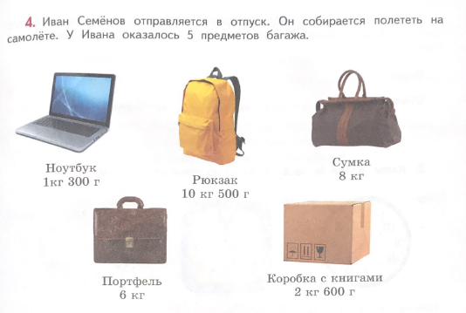

Он узнал, что в салон самолёта можно взять ручную кладь массой не более 10 кг.

Какие 2 или 3 предмета он может взять в салон? Запиши все возможные решения в таблицу.

|  |  |  |
| --- | --- | --- |
| Решение | Предметы | Масса ручной клади |
| 1 |  |  |
| 2 |  |  |
| 3 |  |  |
| 4 |  |  |
| 5 |  |  |

Какие из предметов ты предложил бы взять с собой в салон самолёта? Запиши номер решения и объясни свой ответ.

Ответ: ________________

Объяснение:_______________________________________________________________________________________________________________________________________________________________________________________________________________________